09/22-06

Grüner Holz-Hybrid
für die Hansestadt

Brüninghoff realisiert Büroneubau im Herzen Hamburgs

Mit dem Timber Office ist in Hamburg ein zukunftsweisendes, klimafreundliches Bürogebäude entstanden. Es zeichnet sich nicht nur durch seine Holz-Hybridbauweise und einen effektiven Systemansatz aus, sondern überzeugt auch optisch – unter anderem durch eine vorgehängte Fassade mit grünen Keramikfliesen. Mit seinen sechs Obergeschossen bietet das Gebäude Platz für rund 250 moderne Arbeitsplätze. Realisiert wurde es durch Brüninghoff nach Plänen von LH Architekten Landwehr Henke + Partner mbB aus der Hansestadt.

Die Hansestadt Hamburg hat sich zum Ziel gesetzt, nachhaltiger zu werden. Diesen Ansatz verfolgt auch ein neues Bürogebäude, das im Auftrag der AVW Immobilien AG entstanden ist. Es befindet sich auf der Grenze der beiden Stadtteile Bahrenfeld und Ottensen – damit in attraktiver, gut angebundener Lage. Der Bürokomplex umfasst eine Gesamtfläche von rund 3.500 Quadratmetern und basiert auf den Plänen von LH Architekten Landwehr Henke + Partner mbB aus Hamburg. Die Brüninghoff Group realisierte das Gebäude nach bewährtem Systemansatz.

Bauweise in Anlehnung an das Cree Buildings-System
Die Geschossdecken des Timber Office bestehen – dem Cree-Gedanken folgend – aus einem Raster vorgefertigter Holz-Beton-Verbundelementen in den Maßen von rund 1,25 Meter mal 6,25 Meter. Für den vertikalen Lastabtrag sorgen Betonteil- sowie Holzfassadenstützen aus Brettschichtholz mit einem quadratischen Querschnitt. Diese verfügen über ein Seitenmaß von 40 Zentimetern. Die horizontalen Lasten werden über den Treppenhauskern und den Brandwänden aufgenommen. Die Anforderungen an den Brand- und Schallschutz erfüllt die hybride Konstruktion der Decke. Aufwendige Zusatzaufbauten sind so nicht notwendig. Die Decken selbst haben eine Spannweite von 6,25 Metern und bestehen aus einer zwölf Zentimeter dicken Betonschicht, die mit einer 16 Zentimeter starken Brettsperrholzlage verzahnt wird. Die Stöße im Bereich der Unterzüge werden vor Ort kraftschlüssig vergossen. Die Randbereiche zur Fassade weisen durchgängige Betonrandbalken auf. Mit ihrer Spannweite gewährleisten die Deckenelemente eine hohe Flexibilität in der Raumaufteilung. Neben dem aussteifenden Treppenhauskern und den abschließenden Brandwänden gibt es lediglich eine weitere tragende Wand im Bereich des WC-Kernes, sodass der Mieterausbau weitgehend unabhängig und flexibel ist. Die Brettsperrholzlage aus Fichtenholz bleibt als sichtbares Gestaltungselement mit ihrer Oberfläche bestehen und sorgt so für ein besonderes Flair im Innenraum.

Grüne Hülle
Die Fassadenelemente sind kein Bestandteil des primären Tragwerks, sondern vorgehängt. Dies ermöglicht eine variable Ausgestaltung der Fassadenfläche. In Hamburg kamen dabei grüne Keramikfliesen zum Einsatz. Denn Backsteinfassaden prägen die umliegenden Gebäude, die ursprünglich vorwiegend gewerblich genutzt wurden. Diesen handwerklichen Charakter greift die kleinteilige Keramikfassaden des Timber Office auf und überführt ihn in eine moderne Architektursprache. Im Fischgrätmuster gesetzt, schafft die grünschattierte Fassade ein individuelles Erscheinungsbild und setzt sich bewusst ab von den Fliesenfassaden der 1960er Jahre. Die Fassadenelemente wurden ebenfalls von Brüninghoff vorgefertigt. Der keramische Belag wurde als hinterlüftete Konstruktion anschließend vor Ort als separates Element mit dem Fassadenelement verbunden.

Optimierter Bauablauf
Eine weitere Besonderheit: Die Tragwerksstützen sowie die vorgehängte Fassade wurden gemeinsam montiert. Das führte zu einem zügigen Schließen der Gebäudehülle, sodass der Bau schnell vor Wind und Wetter geschützt war. Zudem wurden aufgrund des hohen Vorfertigungsgrads und dem Einsatz von Holz nasse Baustoffe und damit einhergehende, längere Aushärtezeiten vermieden. Mit Hilfe der BIM-gestützten Planung wurden sämtliche Abläufe für alle Projektbeteiligten transparent kommuniziert und logistische Herausforderungen frühzeitig berücksichtigt.

Hohe Aufenthaltsqualität
Die sechs Stockwerke sind teilweise als Staffelgeschosse ausgebildet. Die Form des Gebäudes ergibt sich dabei einerseits aus der Forderung nach einer geschlossenen Bebauung zur Daimlerstraße und anderseits nach viel Licht und Ruhe im Innenhof. Daraus bilden sich straßenseitig fünf Vollgeschosse und ein Staffelgeschoss. Im Hof sind es zwei Vollgeschosse sowie ein Staffelgeschoss. Zusammen entsteht aus diesem Gebäudekomplex eine Formsprache mit unterschiedlichen Gebäudehöhen, einem gestaffelten Innenhof-Charakter sowie begrünten Terrassen. Die begehbaren Außenflächen sorgen für eine besonders hohe Aufenthaltsqualität. An dieser Stelle bestehen die Dachdecken ebenfalls aus Holzbetonverbunddecken. Die Attiken der Terrassen werden von den Fassadenelemente gebildet. Ausgeführt und geplant sind die Dächer als Warmdach mit bituminöser Abdichtung, dessen Abschluss ein Holzbelag bildet. Im Innenraum sorgen eine lichte Raumhöhe von drei Metern sowie großflächige, isolierverglaste Fensterbänder für ausreichend Tageslicht. Hierfür wurde ein Hauptfassadenraster von 1,50 Meter gewählt.

Nachhaltiges Gesamtkonzept
Der nachhaltige Grundgedanke spiegelt sich nicht nur in der Holz-Hybridbauweise wider, die im Vergleich zur konventionellen Bauweise zu einer deutlichen Gewichtseinsparung und CO₂-Reduktion führt. Denn beim Timber Office wurde zudem eine Lowtech-Strategie verfolgt, um einen niedrigen Energieverbrauch zu erzielen. So wird das Gebäude beispielsweise natürlich belüftet. Insbesondere bei den Fassaden-Rohstoffen wurde verstärktes Augenmerk auf die Wiederverwertbarkeit der eingesetzten Baumaterialen gelegt. Darüber hinaus bietet das Bürogebäude mit zwei geräumigen Aufzügen einen barrierefreien Zugang zu allen Ebenen. Für nachhaltige Energieeinsparungen wurden zudem Präsenz- und Tageslichtsensoren für die Stehleuchten verwendet. Auf diese Weise lässt sich zusätzliche Lichtzufuhr bei Tag und an arbeitsfreien Tagen vermeiden. Nicht nur das eingesetzte Baumaterial ist beim Timber Office somit ein Faktor für das nachhaltige Gesamtkonzept, sondern auch die eigentliche Ausstattung und Gestaltung. Letztere stellt zudem einen anspruchsvollen Bezug zur historischen Umgebung her. Auf diese Weise vereint das Gebäude in seiner planerischen Gesamtheit sowohl funktionale als auch gestalterische und ökologische Ziele.

Eine Zertifizierung der Deutschen Gesellschaft für Nachhaltiges Bauen (DGNB) ist angestrebt.
ca. 6.400 Zeichen

Bautafel
Bauvorhaben: Timber Office, Hamburg
Bauherr: AVW Immobilien AG, Hamburg
Planung: LH Architekten Landwehr Henke + Partner mbB, Hamburg
Gebäudehülle: Brüninghoff Gruppe, Heiden
Bauweise: Holz-Hybridbauweise im Cree Buildings-System
Bauzeit: Dezember 2019 bis August 2022

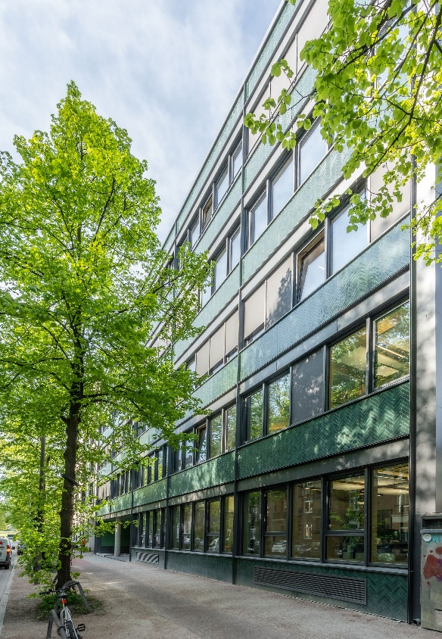
Bildunterschriften
[22-06 Timber Office]
Ein zukunftsweisendes, klimafreundliches Bürogebäude in Holz-Hybridbauweise entstand unlängst in Hamburg.
Foto: Brüninghoff

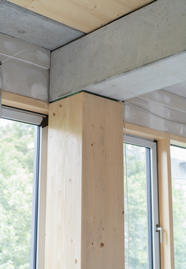
[22-06 Holz-Betonverbunddecke]
Zum Einsatz kommen vorgefertigte hybride Deckenelemente, deren Unterseite als gestalterisches Element im Innenraum sichtbar bleibt.
Foto: Brüninghoff

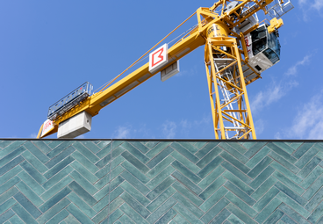
[22-06 Keramikfassade]
Der sechsgeschossige Neubau beeindruckt durch eine moderne Keramikfassade mit Fischgrätmuster.
Foto: Brüninghoff

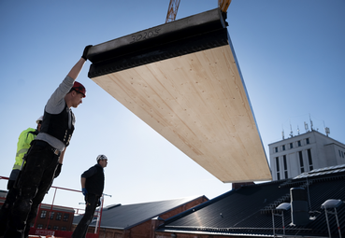
[22-06 Element]
Die Decken bestehen aus einer zwölf Zentimeter dicken Betonschicht, die mit einer 16 Zentimeter starken Brettsperrholzlage verzahnt wird.
Foto: Brüninghoff

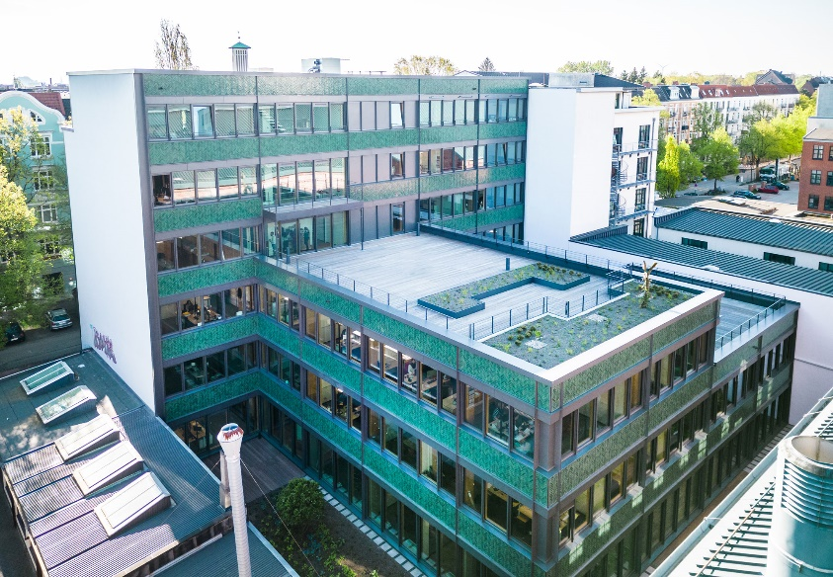

[22-06 Fassade]
Die umliegenden Gebäude sind geprägt durch Backsteinfassaden. Den handwerklichen Charakter greift die kleinteilige Keramikfassaden des Timber Office auf und überführt ihn in eine moderne Architektursprache.
Foto: Brüninghoff

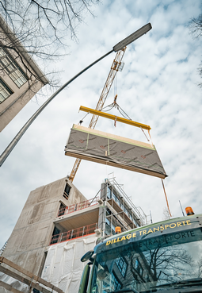
[22-06 Montage]
Die Tragwerksstützen sowie die vorgehängte Fassade wurden gemeinsam montiert. Das führte zu einem zügigen Schließen der Gebäudehülle, sodass der Bau schnell vor Wind und Wetter geschützt war.
Foto: Brüninghoff

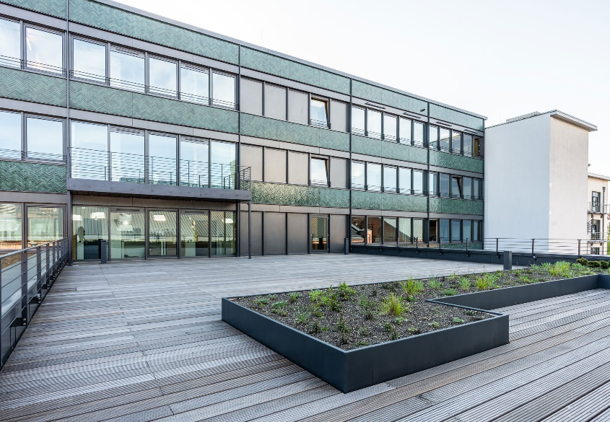

[22-06 Aufenthaltsqualität]
Die begehbaren Außenflächen sorgen für eine besonders hohe Aufenthaltsqualität.
Foto: Brüninghoff
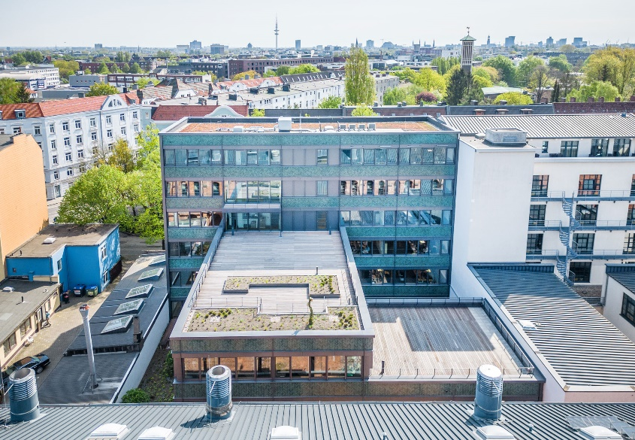
[22-06 Außenansicht]
Mit seinen sechs Obergeschossen bietet das Gebäude zukünftig Platz für rund 250 moderne Arbeitsplätze.
Foto: Brüninghoff
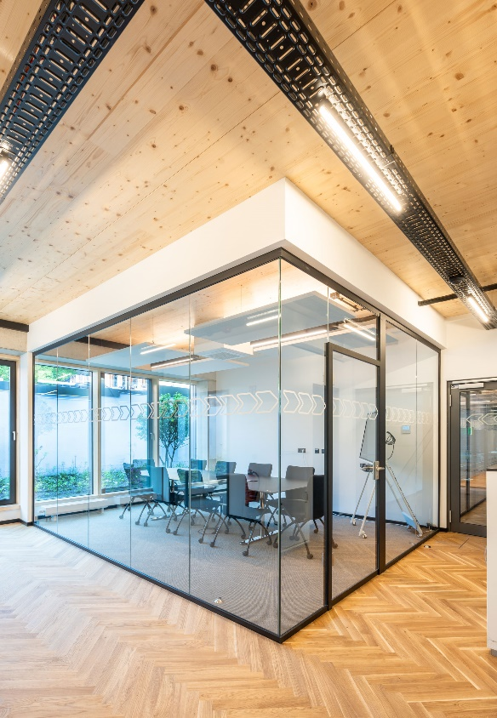
[22-06 Decken]
Die Deckenelemente weisen eine Spannweite von 6,25 Metern auf und bestehen aus einer zwölf Zentimeter dicken Betonschicht, die mit einer 16 Zentimeter starken Brettsperrholzlage verzahnt wird.
Foto: Brüninghoff
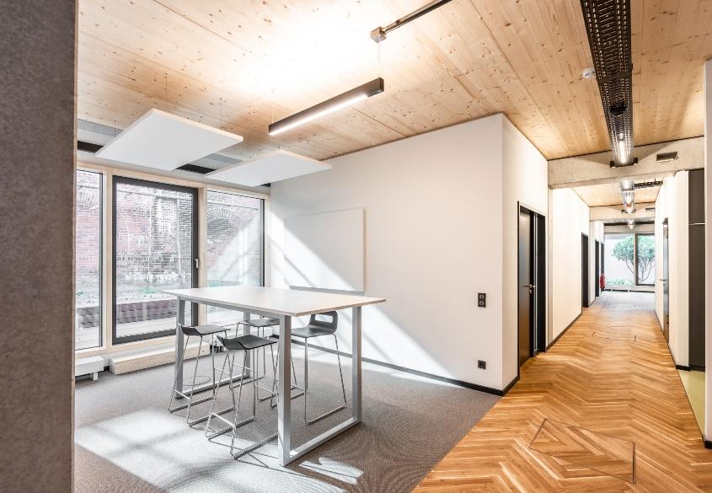
[22-06 Raumflexibilität]
Durch ihre Spannweite ermöglichen die modernen Deckenelemente eine flexible Raumaufteilung und -nutzung.
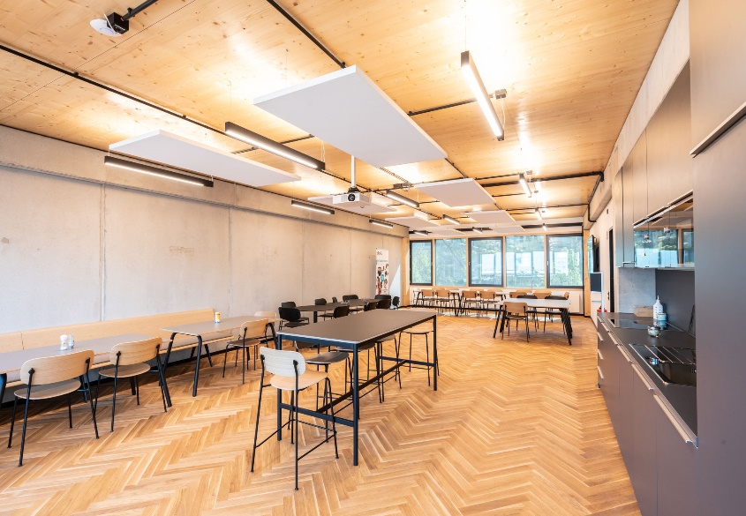
Foto: Brüninghoff
[22-06 Design]
Ein intelligentes Zusammenspiel umweltschonender Baustoffe und Bauweisen mit optisch ansprechenden Elementen schaffen ein modernes Design.
Foto: Brüninghoff

Über Brüninghoff:
Die Brüninghoff Group gehört seit über 45 Jahren zu den führenden Projektbau-Spezialisten in Deutschland. Der Hauptsitz des Unternehmens ist im münsterländischen Heiden. Weitere Niederlassungen sind an den Standorten Hamburg, Niemberg, Villingen-Schwenningen, Münster und Berlin sowie im niederländischen Almelo beheimatet. Über 600 Mitarbeiter realisieren europaweit bis zu 160 Bauprojekte im Jahr. Das Kerngeschäft des Familienunternehmens ist die Produktion von vorgefertigten Bauelementen aus Beton, Stahl, Holz, Aluminium sowie die ganzheitliche Konzeption, Planung und schlüsselfertige Ausführung von Bauprojekten.

Rückfragen beantwortet gern:

Brüninghoff
Frank Steffens
Fon: 02867/9739-114
Mail: Steffens@brueninghoff.de
Kommunikation2B
Andre Wand
Fon: 0231/33049323
Mail: a.wand@kommunikation2b.de

